云南君强企业管理有限公司
标题：报告信息公开简报表

YNJQ/GLJL-ZG-2019-QT049
第 1 次修订 第 4 版

报告信息公开简报表
第 1 页 共 1 页

用人 (建 设) 单位  情况 | 名称 | 昭通市昭阳区宏凯砂石料有限责任公司
 | 地理位置 | 云南省昭通市昭阳区小龙洞乡小龙洞村 18 社
 | 联系人 | 虎荣波
职业卫生技术服  务  类型 |  | 职业病危害预评价□ 职业病危害控制效果评价□  职业病危害因素检测☑ 职业病危害现状评价□
技术  服务  项目  组人  员 | 项目负责人 |  | 代石会
 | 现场  调查 | 专业人员 | 代石会
 |  | 时间 | 2023.05.12
 | 现场采样/ 检测 | 专业人员 | 王忠松、代石会
 |  | 时间 | 2023 05 12
 | 实验室检验分析人 |  | 冯艳量、周美荣、胡曦丹
 | 检测/评价报告编制人 |  | 代石会
 | 报告审核人 |  | 徐月恒
用人 (建设) 单位陪同人 |  |  | 虎荣波
查  现场 调  、  现场  采样  /检  测等  图像  影像 | 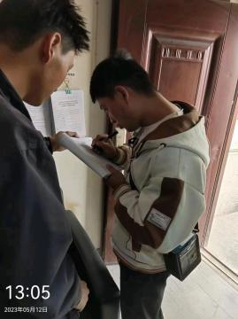 |  |  | 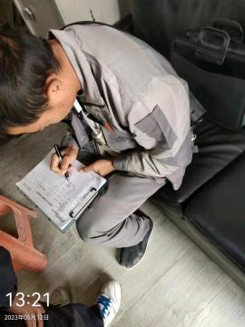

云南君强企业管理有限公司
标题：报告信息公开简报表

YNJQ/GLJL-ZG-2019-QT049
第 1 次修订 第 4 版

 | 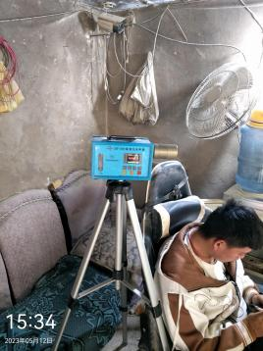 | 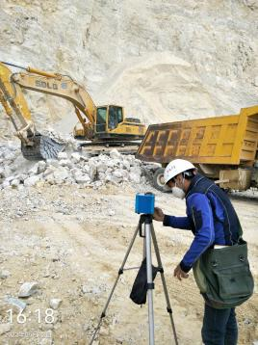
 | 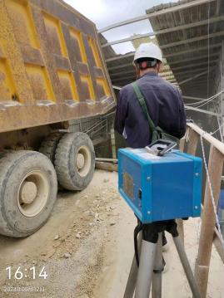 | 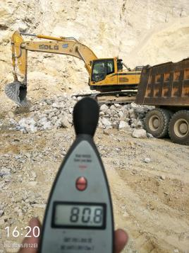

云南君强企业管理有限公司
标题：报告信息公开简报表

YNJQ/GLJL-ZG-2019-QT049
第 1 次修订 第 4 版

 | 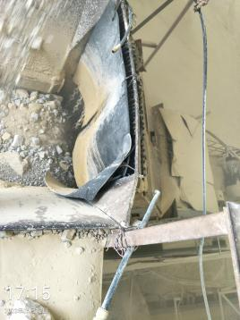 | 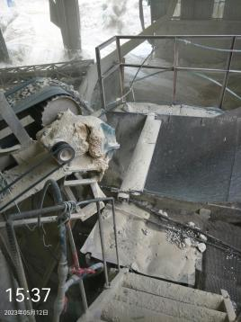
 | 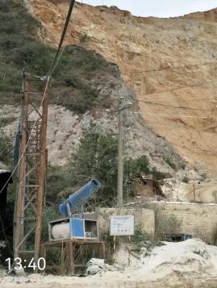 | 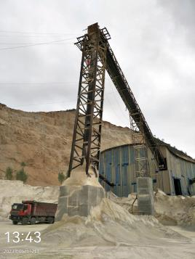

云南君强企业管理有限公司
标题：报告信息公开简报表

YNJQ/GLJL-ZG-2019-QT049
第 1 次修订 第 4 版

 | 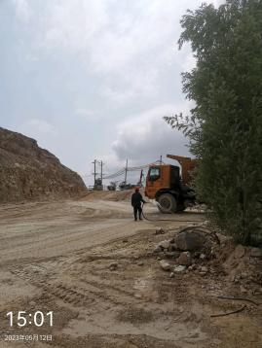 | 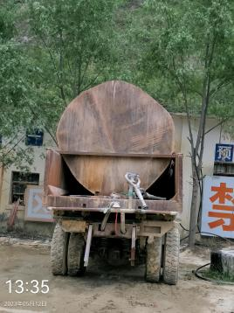
 | 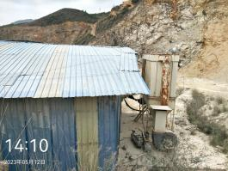 | 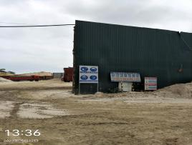
 | 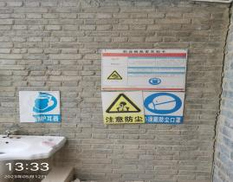 | 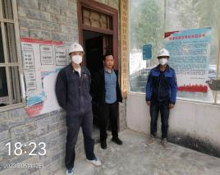
注：出具职业卫生技术服务报告之日起 20 个工作日内在“http://www.ynzyjk.com/ ”完 成公示。

